ROMÂNIA
JUDEŢUL MUREŞ
CONSILIUL JUDEŢEAN

Nr.1268 /30.01.2007

Dosar nr. VII C/7

EXPUNERE DE MOTIVE
privind predarea sistemelor de alimentare cu apă la sate realizate în baza
H.G.R. nr.687/1997 pe teritoriul fostei comune Ungheni, din proprietatea publică a judeţului în proprietatea publică a oraşului Ungheni.

În cadrul Programului de alimentare cu apă la sate în baza H.G.nr 687/1997, în judeţul Mureş au fost finalizate lucrările la un număr de 27 proiecte, cuprinzând 43 de localităţi.
În cursul lunilor septembrie - decembrie 2006, au avut loc recepţiile finale la 2 obiective, ele fiind aprobate de Investitor , după cum urmează:

- Alimentare cu apă a localităţilor Cerghid şi Cerghizel, oraşul ( comuna ) Ungheni, prin actul nr.1996/GS/05.10.2006.
- Alimentare cu apă a localităţilor Ungheni, Recea Vidrasău şi Moreşti, oraşul
( comuna ) Ungheni, prin actul nr.31/GS/09.01.2007.

Obiectivele recepţionate au fost predate în conformitate cu prevederile Ordinului Ministrului Lucrărilor Publice Transporturilor şi Locuinţei nr. 1853/11.11.2002, privind organizarea recepţiilor la obiectivele de investiţii de alimentare cu apă la sate şi locuinţe sociale realizate în conformitate cu prevederile HGR nr. 687/1997, prin proces–verbal în proprietatea şi folosinţa Consiliului Judeţean Mureş.
Având în vedere prevederile ”Regulamentului de organizare a activităţii de exploatare a sistemelor de alimentare cu apă realizate în baza H.G. nr. 687/1997 în perioada de garanţie” aprobat prin Hotărârea Consiliului Judeţean nr. 30 din 25 martie 2004, art. 22,” după expirarea perioadei de garanţie de 2 ani, în spiritul autonomiei locale şi în conformitate cu prevederile Legii nr. 213/17.11.1998, privind proprietatea publică şi regimul juridic al acesteia, sistemele care deservesc un singur teritoriu administrativ (comună) se vor transfera în proprietatea publică al acestora”,
Faţă de cele expuse propunem Consiliului Judeţean aprobarea proiectului de Hotărâre anexat.

DIRECTOR EXECUTIV

Bochiş Nicoleta

VIZAT
VICEPREŞEDINTE

Alexandru P. Frătean

Întocmit. Magyari Z.
Văzut. Şef serv. Kopacz N.
Ex. 2

ROMÂNIA PROIECT
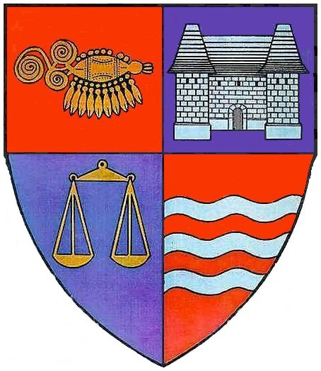
JUDEŢUL MUREŞ
CONSILIUL JUDEŢEAN

HOTĂRÂREA NR. ____
din 22 februarie 2007

privind predarea sistemelor de alimentare cu apă la sate realizate în baza
H.G.R. nr.687/1997 pe teritoriul fostei comune Ungheni, din proprietatea publică a judeţului în proprietatea publică a oraşului Ungheni.

Consiliul Judeţean Mureş,
Văzând expunerea de motive nr.1268/30.01.2007 al Direcţiei Drumuri, Poduri Judeţene şi Investiţii, privind predarea sistemelor de alimentare cu apă la sate realizate în baza H.G.R. nr.687/1997 pe teritoriul fostei comune Ungheni, din proprietatea publică a judeţului în proprietatea publică a oraşului Ungheni.
Având în vedere prevederile art. 22 din Regulamentul de organizare a activităţii de exploatare a sistemelor de alimentare cu apă realizate în baza H.G. nr.687/1997 în perioada de garanţie, aprobat prin Hotărârea Consiliului Judeţean nr. 30 din 25 martie 2004,
În conformitate cu prevederile Legii nr.213/17.11.1998 privind proprietatea publică şi regimul juridic al acesteia, art.3. art.8. şi art.9,
În temeiul prevederilor art.104 şi 109 din Legea nr.215/2001 privind administraţia publică locală,
hotărăşte :

Art.1. Se aprobă predarea sistemelor de alimentare cu apă la sate realizate în baza H.G.R. nr.687/1997, pe teritoriul fostei comune Ungheni, din proprietatea publică a judeţului în proprietatea publică a oraşului Ungheni , după cum urmează:

- Alimentare cu apă a localităţilor Cerghid şi Cerghizel, oraşul ( comuna ) Ungheni,
- Alimentare cu apă a localităţilor Ungeni, Recea Vidrasău şi Moreşti, oraşul
( comuna ) Ungheni,.

Art.2. Obiectivele enumerate la art.1. se vor preda Consiliului local Ungheni, în baza proceselor–verbale de predare–primire, având anexate inventarele din care rezultă cantităţile fizice şi valorice, necesare pentru evidenţierea patrimoniului în proprietatea publică a oraşului Ungheni.
Art.3. De aplicarea prezentei hotărâri răspund Direcţia Drumuri, Poduri Judeţene şi Investiţii, Direcţia Economică din aparatul propriu al Consiliului Judeţean Mureş şi Consiliul local Ungheni, beneficiar al Programului de alimentare cu apă la sate, realizat în baza H.G.R.nr.687/1997.

PREŞEDINTE
AVIZAT PENTRU LEGALITATE
Lokodi Edita Emöke SECRETAR

Ioan Togănel

